«УТВЕРЖДАЮ»
Заведующий МДОУ «Детский сад № 23»
___________________О.П. Тепенина
« » _______________ 2015 г.

СОГЛАСОВАНО | СОГЛАСОВАНО
Главный государственный инспектор безопасности дорожного движения по городу Ярославлю  ___________________А.К.Иереев | Директор департамента образования мэрии города Ярославля  _____________________А.И.Ченцова

ПАСПОРТ
дорожной безопасности
муниципального дошкольного образовательного учреждения
«Детский сад № 23» города Ярославля

2015 год

Общие сведения

Муниципальное дошкольное образовательное учреждение «Детский сад № 23» города Ярославля
Тип ДОУ дошкольное образовательное учреждение
Адрес ДОУ: Российская Федерация, Ярославская область, г.Ярославль, ул.Малая Техническая, д.7

Руководитель ДОУ: заведующий Тепенина Ольга Петровна (4852) 97-69-84

Старший воспитатель: Данилова Наталья Николаевна (4852) 97-69-84

Ответственные сотрудники муниципального органа управления образованием :

Начальник отдела дополнительного образования воспитательной работы департамента образования мэрии города Ярославля
Абрамова Елена Германовна (4852) 40-51-19

Ведущий специалист отдела дополнительного образования воспитательной работы департамента образования мэрии города Ярославля
Сметанина Кристина Владимировна (4852) 40-51-18

Ответственные от отдела ГИБДД УМВД России по городу Ярославлю
Заместитель начальника отдела ГИБДД УМВД России по городу Ярославлю,
майор полиции Виноградов Олег Сергеевич (4852) 78-49-00

Старший инспектор по пропаганде отдела ГИБДД УМВД России по городу Ярославлю,
капитан полиции Артёмова Елена Викторовна (4852) 78-49-10

Ответственные за мероприятия по профилактике детского травматизма в ДОУ
инструктор по физкультуре Евстафьева Елена Борисовна (4852) 97-69-84

Количество воспитанников 154 человека

Наличие уголка по БДД страничка по БДД в информационном уголке для родителей в шести группах

Наличие кабинета по БДД не имеется

Наличие автоплощадок по БДД не имеется
Наличие автобуса в ДОУ (школьного) или любого другого, предназначенного для перевозки обучающихся (воспитанников) не имеется

Владелец автобуса не имеется

Время работы ДОУ: с 07-00 до 19-00
Время приема воспитанников в ОУ: с 07-00 до 08-00
Время ухода воспитанников из ОУ
с родителями (или законными представителями): с 17-00 до 19-00

Телефоны оперативных служб:
Единая служба спасения: 01, 112;
Полиция: 02, 112. ОП Центральный: (4852) 30-02-02;
Скорая медицинская помощь: 03. ГУЗ Станция скорой помощи: (4852) 45-14-04;
Главная дежурная служба мэрии:(4852) 40-40-40, (4852) 40-40-41;
МУ «Центр гражданской защиты» города Ярославля: (4852) 30-55-55.

Приложения.
1. Образцы схем муниципального дошкольного образовательного учреждения:
1.1. План – схема района расположения МДОУ детского сада № 23, пути движения транспортных средств, воспитанников их родителей (или законных представителей);
1.2. План-схема организации дорожного движения в непосредственной близости от МДОУ детского сада № 23 с размещением соответствующих технических средств, маршруты движения воспитанников их родителей (или законных представителей) и расположение парковочных мест;
1.3. План – схема путей движения транспортных средств к местам разгрузки/погрузки и рекомендуемых безопасных путей передвижения воспитанников их родителей (или законных представителей) по территории МДОУ детского сада № 23.
2.Пояснительная записка к паспорту дорожной безопасности МДОУ детского сада № 23.

Приложение 1 к паспорту дорожной безопасности
муниципального дошкольного образовательного учреждения

Образцы схем муниципального дошкольного образовательного учреждения.
1.1.План-схема района расположения ОУ, пути движения транспортных средств, воспитанников и родителей (или законных представителей)

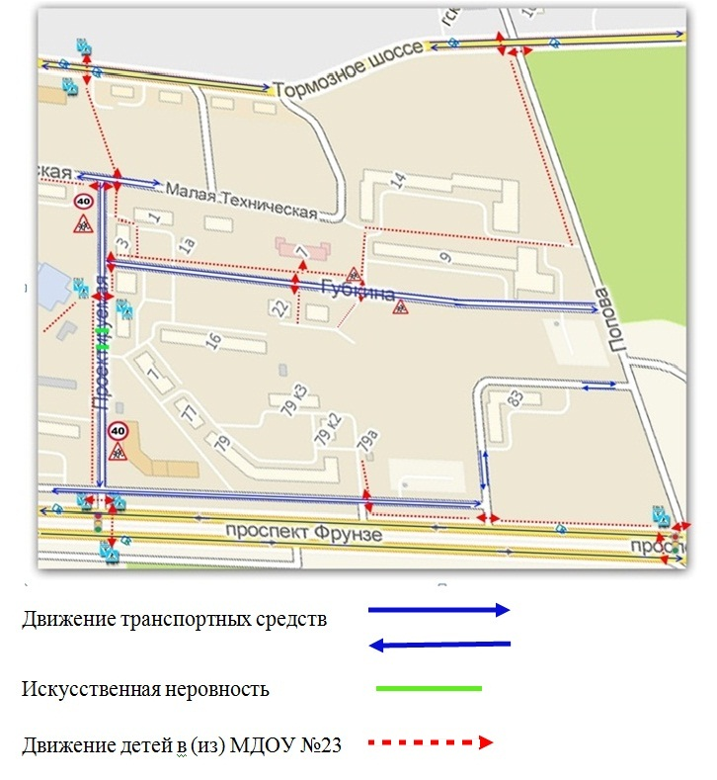

1.2. План-схема организации дорожного движения в непосредственной близости от МДОУ детского сада № 23 с размещением соответствующих технических средств, маршруты движения воспитанников их родителей (или законных представителей) и расположение парковочных мест.

1.3. План-схема движения транспортных средств к местам разгрузки/погрузки и рекомендуемые пути передвижения воспитанников их родителей ( или законных представителей ) МДОУ детского сада №23
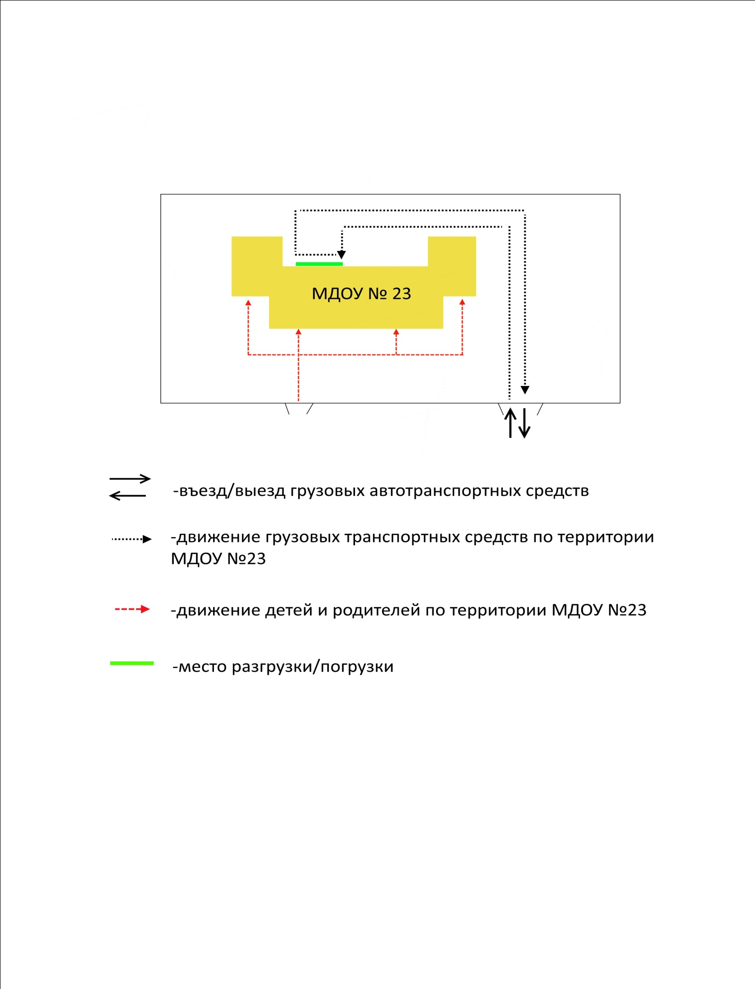

Приложение 2 к паспорту дорожной безопасности
муниципального дошкольного образовательного учреждения

Пояснительная записка
к паспорту дорожной безопасности
муниципального дошкольного образовательного учреждения «Детский сад № 23»

1. Паспорт дорожной безопасности муниципального дошкольного образовательного учреждения (далее – Паспорт) предназначен для отображения информации о муниципальном дошкольном образовательном учреждении «Детский сад № 23» города Ярославля (далее – ДОУ) с точки зрения обеспечения безопасности воспитанников их родителей (или законных представителей) на этапах их перемещения «дом – ДОУ – дом», для использования педагогическим составом и сотрудниками Госавтоинспекции в работе по разъяснению безопасного передвижения и поведения воспитанников на улично-дорожной сети вблизи ДОУ и на маршруте «ДОУ – дом», для подготовки мероприятий по предупреждению детского дорожно-транспортного травматизма.
Паспорт ведется ответственным сотрудником муниципального дошкольного образовательного учреждения совместно с сотрудниками отдела ГИБДД УМВД России по городу Ярославлю, которые оказывают помощь в разработке Паспорта, а также при внесении необходимых изменений в отдельные разделы Паспорта (схемы, перечни мероприятий по предупреждению ДТП с участием обучающихся). Сотрудники отдела ГИБДД УМВД России по городу Ярославлю в рамках консультаций предоставляют образовательным учреждениям предварительно проработанную (с обозначением пешеходных переходов, дорожных знаков и др.) план-схему района расположения ДОУ. Полученная схема дорабатывается, обозначаются пути движения транспортных средств, воспитанников их родителей (или законных представителей) в/из образовательного учреждения, и переноситься в Паспорт ответственными сотрудниками дошкольных образовательных учреждений.
Оригинал Паспорта хранится в ДОУ, копия - в контрольно-наблюдательном деле в подразделении ГИБДД УМВД России по городу Ярославлю.

